беззараживание и вторичное использование респираторов N95
covid19коронавирус
Оригинал
Перевод: Виктория Соколикова
Редакция: Алиса Скнар
Оформление: Никита Родионов
Публикация: 29.03.2020
Последнее обновление: 30.03.2020
- Аннотация
- Методы и описание процесса
- Ход работы
- Заключение
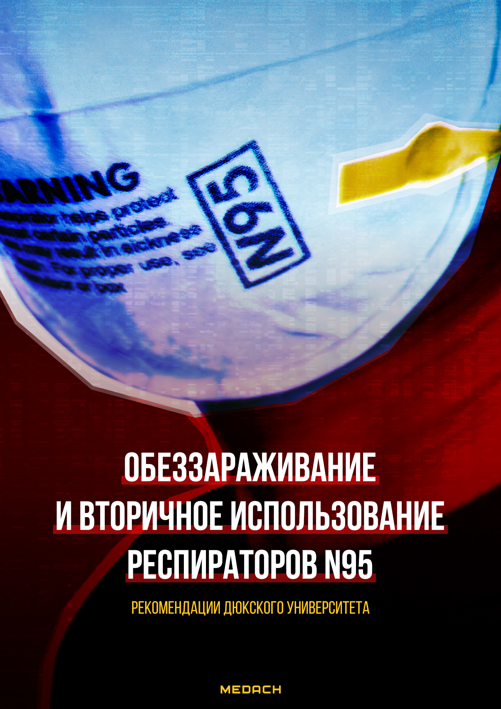
Обеззараживание и повторное использование респираторов N95 с помощью паров пероксида водорода с целью устранения нехватки средств индивидуальной защиты во всем мире во время пандемии SARS-CoV-2 (COVID-19)

В связи с эпидемией коронавируса, редакция Medical Channel приняла решения направить все свои силы на борьбу с этой угрозой. Мы переводим самые свежие и лучшие статьи из научных журналов, посвященные COVID-19, поскольку убеждены, что лучшим оружием являются знания. Если вы хотите поддержать нашу редакцию, чтобы выходило как можно больше переводов, то вы можете сделать пожертвование через Yandex или подписаться на наш Patreon. Будем очень признательны вашей помощи, все собранные средства будут идти на оплату работы переводчиков, редакторов и иллюстраторов.
Yandex: https://yasobe.ru/na/medach
Patreon: https://www.patreon.com/medach

Аннотация
Пандемия SARS-CoV-2 (COVID-19) создала огромную нагрузку на ресурсы в сфере здравоохранения. Одной из наиболее острых проблем является быстрое истощение запасов средств индивидуальной защиты (СИЗ), используемых при уходе за пациентами. Это серьезная угроза для здоровья и безопасности работников здравоохранения. Многие предприятия исчерпали или скоро исчерпают свои запасы СИЗ, несмотря на принятие щадящих методов использования СИЗ, поскольку число случаев COVID-19 в США увеличивается почти экспоненциально, а производители изо всех сил стараются не отставать от мирового спроса на маски, респираторы и прочие СИЗ. Эта потенциальная нехватка особенно актуальна для респираторов N95 и респираторов с очисткой воздуха (Powered-Air Purifying Respirators — PAPR). Недавно Управление по безопасности и гигиене труда США (Occupational Safety and Health Administration — OSHA) даже временно приостановило требование проводить ежегодные проверки пригодности респираторов, чтобы позволить организациям оставлять респираторы и сохранять их для ухода за пациентами. Эти меры беспрецедентны и подчеркивают острейшую необходимость для организаций разрабатывать активные решения для ликвидации такой проблемы, которая может быть потенциально серьезной проблемой гигиены труда.
В Дюкском университете, а также с помощью данных системы здравоохранения США мы провели оценку эффективности использования паров перекиси водорода с целью дезактивации инфекционных агентов и повторного использования респираторов N95. В этом докладе мы кратко обсудим процесс проверки эффективности дезактивации, проведенную в Дюкском университете. Эта проверка, подтвержденная предыдущими лабораторными испытаниями, финансируемыми FDA, показала, что респираторы N95 по-прежнему отвечают требованиям производительности даже после дезактивации парами перекиси водорода в лабораторных условиях более 50 раз. В то время как предыдущие исследования показали применимость процесса обеззараживания парами пероксида водорода, мы также подтвердили, что респиратор по-прежнему функционирует так, как было изначально задумано, используя стандартизированную методологию тестирования соответствия респираторов N95 требованиям безопасности человека.
Теперь мы будем использовать этот лабораторный процесс обеззараживания, утвержденный комитетом Института биологической безопасности Дюкского университета, в клинических условиях, чтобы значительно продлить срок службы респираторов N95. Мы надеемся, что совместное использование наших процессов с помощью этого краткого сообщения может помочь другим организациям, имеющим доступ к парам перекиси водорода, оценить потенциальную применимость этой технологии на своем предприятии или сотрудничать с теми, кто может иметь такую ​​возможность, включая другие организации частного сектора в области биологических наук.

Методы и описание процесса
Наша организация, как и другие, внедрили много одобренных CDC (Centers for Disease Control and Prevention — центр по контролю и профилактике заболеваний США) методов повторного использования N95, включая повторное использование сотрудниками своих собственных респираторов N95 в течение своей смены. Однако одного этого может быть недостаточно для предотвращения ожидаемой острой нехватки респираторов, поскольку различные центры сообщают о многократном увеличении использования СИЗ по мере увеличения нагрузки на них. Таким образом, в интересах безопасности сотрудников целью исследования стало продление срока службы существующего запаса СИЗ.
В Дюкском университете расположена одна из региональных биологических лабораторий NIAID (National Institute of Allergy and Infectious Diseases — национальный исследовательский центр аллергии и инфекционных заболеваний), которая входит в общенациональную сеть лабораторий высокого уровня и обладает обширным опытом использования паров пероксида водорода с целью дезактивации разнообразных инфекционных агентов. Кроме того, Дюкский университет имеет опыт использования паров перекиси водорода в клинических условиях как часть мероприятий по обеспечению готовности к работе с патогенами. Duke-RBL (Regional Biocontainment Laboratories — региональная биологическая лаборатория), объект BSL3, содержит помещение, специально предназначенное для использования паров пероксида водорода для дезактивации лабораторного оборудования, которое работает уже более десяти лет. В этом помещении в настоящее время используется система Bioquell Clarus ™ с 35 % раствором перекиси водорода и технология распределения для равномерного размещения паров перекиси водорода в помещении. Кроме того, мы оцениваем новые системы Bioquell Z-2 и Bioquell ProteQ, которые обеспечат повышенную производительность и гибкость для покрытия растущих потребностей в переработке СИЗ.
В финансируемом FDA проекте, на который мы ссылались ранее, была проведена проверка эффективности дезактивации респираторов N95 парами перекиси водорода в течение более 50 циклов, при этом ограничивающим фактором повторного использования является постепенная деградация фиксирующих эластичных лент. Чтобы решить эту проблему, мы планируем дезактивировать и повторно использовать N95 до 30 циклов, с шагом обеспечения качества QA (Quality Assurance), чтобы гарантировать, что качественная и количественная деградация эластичных лент не произошла. Определенное число респираторов будет дезактивироваться с каждым циклом и проходить стандартизированное количественное тестирование на пригодность, чтобы гарантировать, что целостность респираторов поддерживается в течение многих циклов дезактивации.

Ход работы
Приблизительно 100 штук респираторов 3M, 1860 штук респираторов N95, ранее использовавшихся для количественного тестирования оценки работоспособности сотрудников, были собраны и подвешены к проволочным стеллажам из нержавеющей стали в камере обработки перекисью водорода в Региональной биологической лаборатории. Прогон с перекисью водорода состоял из следующих пяти этапов: кондиционирование, предварительное газирование, выделение газа, задержка выделения газа и аэрация. Была применена существующая стандартная рабочая процедура (SOP — standard operating procedure) для работы с парами пероксида водорода, для которой требуется, чтобы в рабочем помещении содержание паров пероксида водорода находилось в пределах более 480 частей на миллион при времени «выделения газа» 25 минут и времени «выдержки при выделении газа» 20 минут. В конце цикла, во время стадии аэрации, свежий воздух вводится в помещение для увеличения скорости каталитического превращения паров пероксида водорода в кислород и воду. Эта процедура не оставляет никаких следов, кроме воды. По прошествии времени был использован датчик PortaSens II ™, чтобы убедиться, что уровень перекиси водорода был ниже допустимого предела воздействия, равного согласно OSHA 1,0 ч/млн, до входа в комнату. Кроме того, мы подтвердили эффективность процесса дезактивации с помощью восьми отдельных 6-log биологических индикаторов (споры Geobacillus stearothermophilus). На рисунке 1 представлены схемы установок дезактивации и размещения биологических индикаторов.
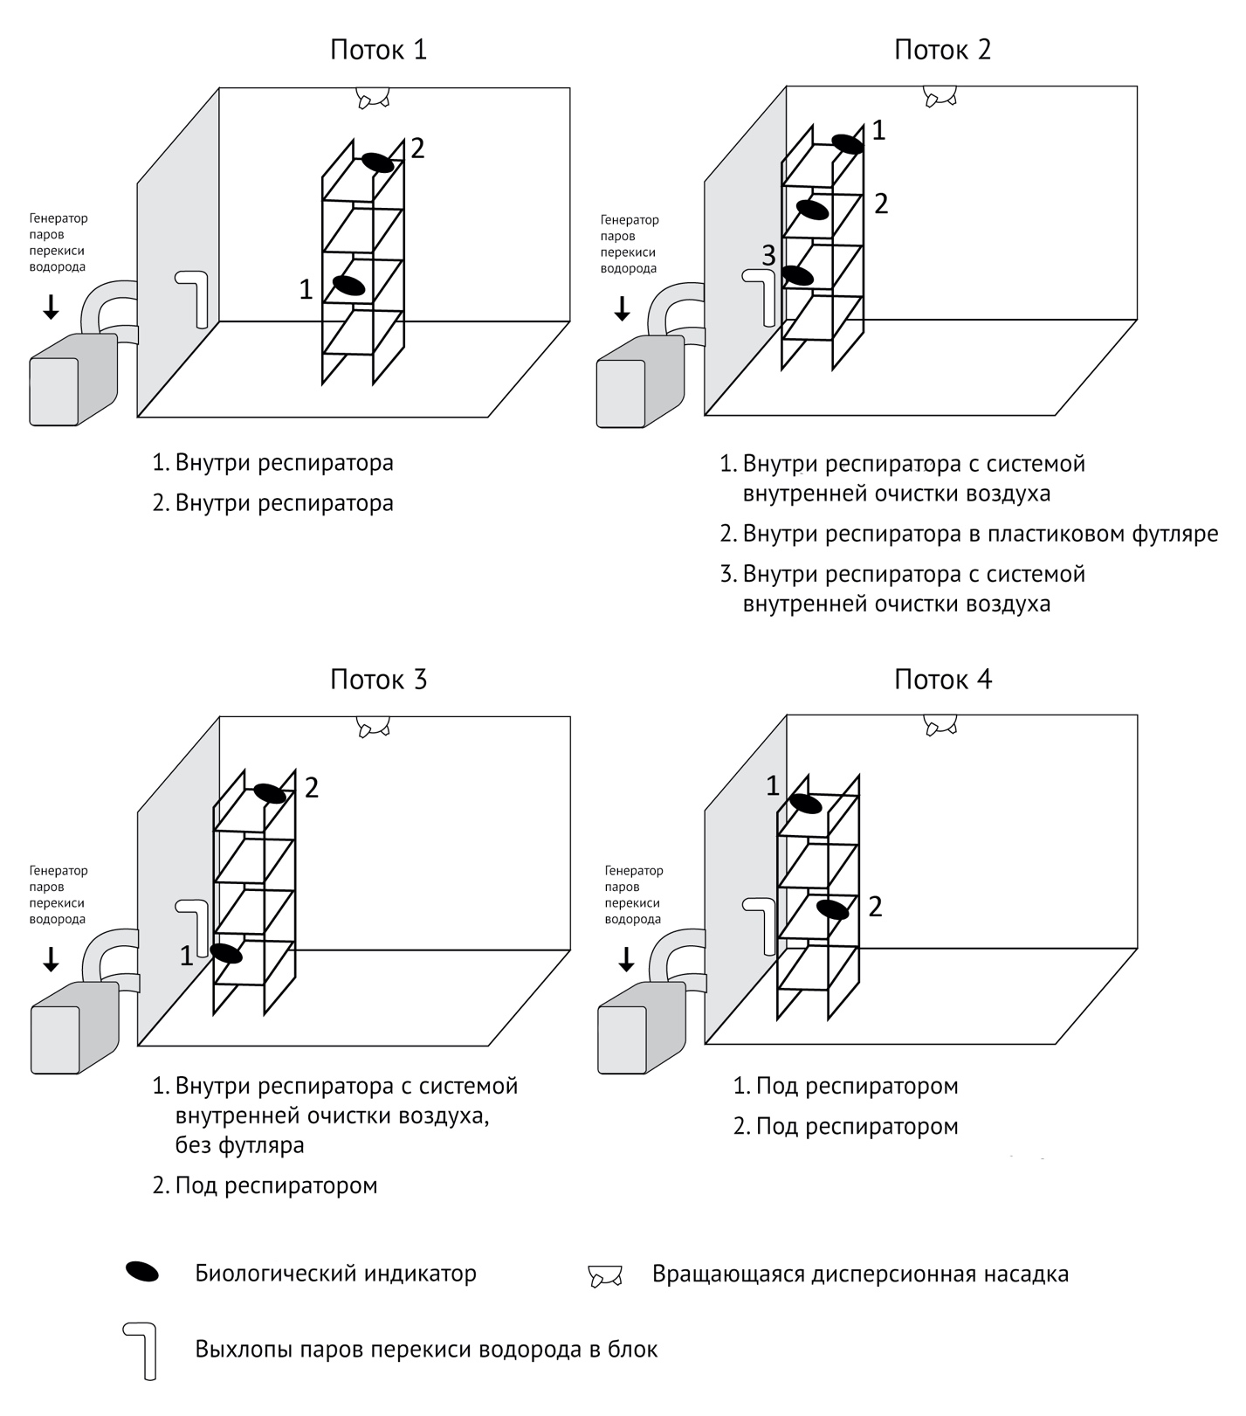
Рисунок 1 | Размещение биологических индикаторов (BI) при дезактивации парами перекиси водорода
Основываясь на нашем предыдущем опыте работы с парами перекиси водорода и пористыми материалами, мы ожидали возможность выделения газа H₂O₂ из респираторов в конце цикла. По этой причине в наших первоначальных испытаниях мы провели количественную и качественную оценку H₂O₂. Для количественной оценки PortaSens II ™ использовался для определения уровня H₂O₂ в течение 4-х часового периода времени с регулярными интервалами, считывая датчик близко к респираторам. Примерно через 4 часа уровни снизились ниже уровня обнаружения PortaSens IITM (0 ppm). В следующем тесте три человека провели качественный тест на запах, чтобы определить, есть ли какие-либо заметные запахи. Ни один не был обнаружен. После полного проветривания респираторы прошли процесс обеспечения качества (QA), чтобы убедиться, что не произошло ухудшения их физических свойств. Обеззараженные респираторы затем прошли наш обычный процесс количественного тестирования на пригодность для обеспечения их непрерывной работы и были протестированы на двух сотрудниках с различными структурами лица без изменений подгонки или уплотнения, тем самым гарантируя, что дезактивированные N95 с помощью этого метода могут быть возвращены в работу.

Заключение
Использование паров перекиси водорода является проверенным методом обеззараживания. Предыдущие исследования показали, что респираторы N95 сохраняют свою фильтрующую способность даже после 50 циклов дезинфекции в лабораторных условиях. Мы сделали еще один шаг вперед, чтобы показать, что это можно сделать и в реальных условиях, используя коммерчески доступное оборудование и проводя испытания на пригодность среди людей, а не «человеческих форм». Мы полагаем, что методы сохранения и повторного использования N95 важны, но недостаточны, учитывая текущую ситуацию, и поэтому в будущем возможно повторное использование после дезактивации в больших масштабах. Хотя это само по себе не решит проблему, но позволит нам обрабатывать и повторно использовать значительное количество респираторов N95 или других важных средств индивидуальной защиты. Поскольку медицинские учреждения работают на самых разных территориях, имея дело с множеством непредвиденных повседневных проблем, решение вопросов, которые непосредственно влияют на здоровье и безопасность медицинских работников, имеет первостепенное значение. Работники здравоохранения должны быть оснащены соответствующими средствами индивидуальной защиты (СИЗ), которые им необходимы для уверенного исполнения своих рабочих обязанностей. Во времена глобального дефицита мы должны импровизировать и адаптировать существующие технологии для новых целей. Мы считаем, что обеззараживание респираторов N95 парами перекиси водорода является одним из таких решений, которое дает лучшую способность защищать наших сотрудников. Мы продолжаем испытывать этот процесс как на другом медицинском оборудовании, совместимом с перекисью водорода и ее парами, так и на других СИЗ. Мы также рекомендуем испытать данный метод дезинфекции на респираторах, используемых и в вашем учреждении.

